國立中興大學附屬高級中學 107學年度 第 1 學期 第二次期中考 高三數學科(自然組)試題
※答案請寫在答案卷上 命題教師：蔡志強老師 審題教師：黃鈺媖老師

班級：________年________班 座號：___________ 姓名：__________ 試題共 2 頁 p1.
一、單選題：( 10 %)
1.令 a＝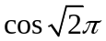，試問下列哪一個選項是對的？
(A) a＝－1 (B)－1＜a ≤ － (C)－＜a ≤ 0 (D) 0＜a ≤ (E) ＜a ≤ 1

2.下列哪一個數值最接近？
(A)cos 44°＋sin 44° (B) cos 54°＋sin 54° (C) cos 64°＋sin 64°
(D) cos 74°＋sin 74° (E) cos 84°＋sin 84°

二、多選題：( 15% )
1. 已知 a＝cos 1，b＝cos 2，c＝cos 3，d＝cos 4，試問下列選項何者為真？
(A) a＞0.5 (B) 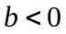 (C) 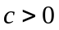 (D) d＞－0.5 (E) a＞b＞c＞d

2. 設 a＞0，令 A（a） 表示 x 軸、y 軸、直線 x＝a 與函數 y＝f（x）＝107＋sin x 的圖形所圍成的面積。
則下列哪一個選項是正確的？
(A) A（4π）＝2A（2π）
(B) A（3π）－A（2π）＝A（2π）－A（π）
(C) f（x）＝f（π－x）恆成立
(D) f（x）＝f（π＋x）恆成立
(E) 若斜率不為 0 的直線 L 過 （0，107），則直線 L 與 y＝f（x）＝107＋sin x 的交點個數必為奇數

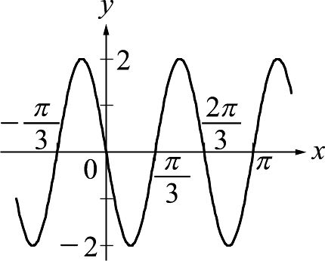
3. 試問右圖為下列哪些選項的函數圖形？

(A) y＝2 sin 3x (B) y＝－2 sin 3x
(C) y＝2 sin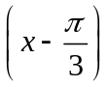 (D) y＝2 cos 3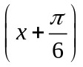
(E) y＝－2 cos 3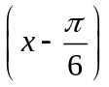

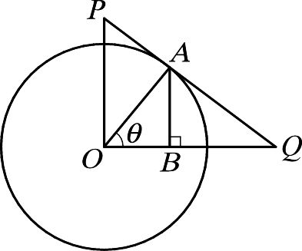
三、填充題：(75%)
1.如右圖，△OPQ 為直角三角形，其中斜邊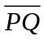切單位圓 O 於 A 點。
又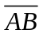⊥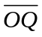，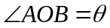，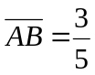，求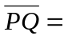_________。

2. 將 y＝tan x 與 y＝cot x 的圖形畫在同一平面上，在 0 ≤ x ≤4 π 時，y＝tan x 與 y＝cot x 的圖形
有___________個交點。

3. 試求方程式 8 cos x＝x 的實根個數為_________。

試題共 2 頁 p2.
4. 如圖﹐直圓錐中﹐底圓直徑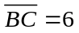﹐又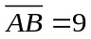﹐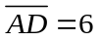﹐從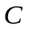點沿曲面繞圓錐一圈至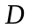點﹐則最短距離為 。
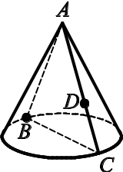

5. 電流強度 I（單位：安培） 隨時間 t（秒） 變化的函數 I（t）＝a sin（bπt＋c），其函數的部分圖形如右所示，
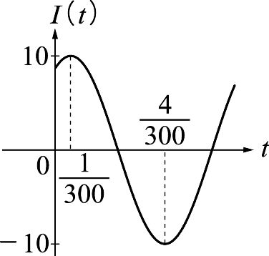
其中 a 與 b 皆大於 0，而 0 ≤ c＜π，試求數對 ( a , b , c )=__________ 。

6.試求 f（x）＝2 cos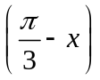－2 cos x 在 0 ≤ x ≤ π 範圍內的最大值 M 和最小值 m，求數對 ( M ,m )=____________。

7.設點 P（x，y） 在橢圓 Γ：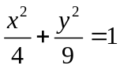上，試求點 P 到直線 L：2x－y－10＝0 的最大距離為__________。

8. 已知一元三次實係數方程式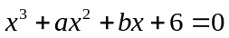有一根為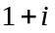﹒若將此方程式的三個根在複數平面上標出﹐
求此三點所圍成的三角形面積為___________。

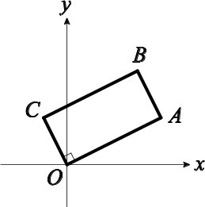
9. 在坐標平面上﹐已知矩形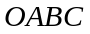滿足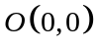﹐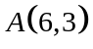﹐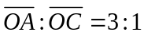﹐且﹐兩點都在軸上方﹐
求的坐標為____________。

10. 求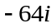的個三次方根為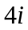、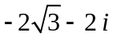 與______________。（以複數標準式表示）

11 若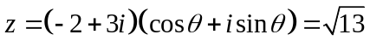﹐則是第________象限角。

12. 設複數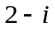與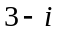的主輻角分別為﹐﹐求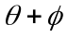 = _________。

13.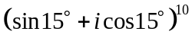=_____________。（以複數標準式表示）

國立中興大學附屬高級中學 107學年度 第 1 學期 第一次期中考 高三數學科(自然組)答案卷
命題教師：蔡志強老師 審題教師：黃鈺媖老師

班級：________年________班 座號：___________ 姓名：__________

一、單選題：(10分，每題5分)
1 | 2
C | D

二、多選題：(15分，每題全對得5分，錯一個選項得3分，錯二個選項得1分，錯三個選項以上不給分。)
1 | 2 | 3
AB | ACE | BDE

三、填充題：( 75分)
答對題數 | 1 | 2 | 3 | 4 | 5 | 6 | 7 | 8 | 9 | 10 | 11 | 12 | 13
得分 | 8 | 16 | 24 | 32 | 40 | 45 | 50 | 55 | 60 | 64 | 68 | 72 | 75

1 | 2 | 3 | 4 | 5
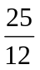 | 8 | 5 | 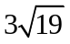(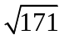) | 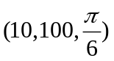
6 | 7 | 8 | 9 | 10
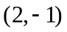 | 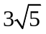 | 4 | 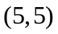 | 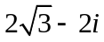
11 | 12 | 13
三 | 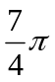 |     

